下拉箭头在移动端可能会比较小不好点击，可以在img外面套一层盒子，给盒子设置适应的宽高和白色背景或透明背景，然后把箭头定位在里面

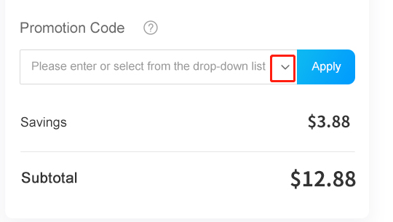

一个模块hover的时候会比正常放大一些，可以用

translate: scaleY(1.1);

-webkit-transform: scaleY(1.1);

-moz-transform: scaleY(1.1);

